附件3：
项目依托单位审核任务书建议与要求

各依托单位：
2019年省自科任务书填写审核程序如图1所示。
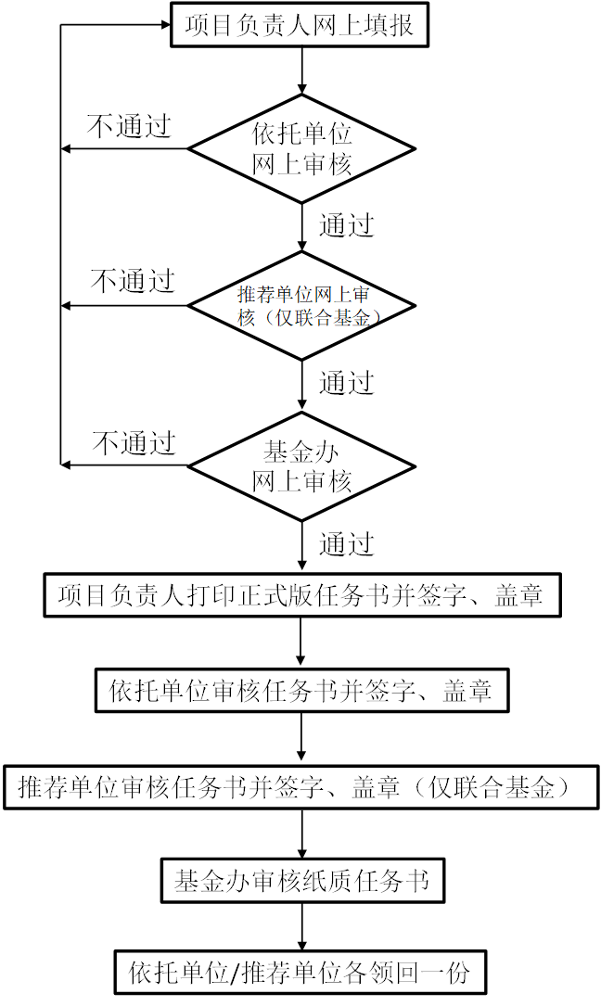
图1 省自科基金审核流程
按照往年的经验，省基金办在开展“网上审核”工作时，发现存在较多依托单位未认真进行网上审核的情况。依据《湖南省自然科学基金项目管理条例》等相关要求，依托单位必须认真履行项目审核职责。现拟“2019年省自科任务书审核建议与要求”如下：
- 需重点审核的内容与审核方法
请各依托单位重点审核以下三个方面：
1、与申报书相比，任务书不应出现预期目标无故减少的情况。本部分内容可通过对比申请书中的预期结果和合同中的预期目标进行审核；
2、与申报书相比，任务书不应出现研究人员的无故变动（例如增加、换序等）。本部分内容可通过“合同对比”，下拉查看项目组成员进行审核；
3、项目经费部分，尤其应注意是否存在间接经费超标情况。本部分内容可通过“合同对比”，下拉查看研究经费进行审核；
二、审核要求
今年省自科立项多，基金办审核工作异常艰巨，请各依托单位务必认真审核本单位项目的任务书。审核职责履行情况将与“2019年自然科学基金工作先进集体与先进个人”评定挂钩。
对于未认真履行审核职责的依托单位与个人，尤其是多个任务书被退回或多次退回的，将严重影响参评“2019年自然科学基金工作先进集体与先进个人”。
如有疑问，请致电0731-88988701、88988757，联系人：周玉林、管青军。

省科技厅基金办
2019年5月30日

